Szakdolgozat feltöltése:
Az elkészült szakdolgozat elektronikus változatát a neptun rendszerbe kell feltölteni a következők szerint:
Tanulmányok menüponton a Szakdolgozat/Szakdolgozat jelentkezés menüpontra kattintva.

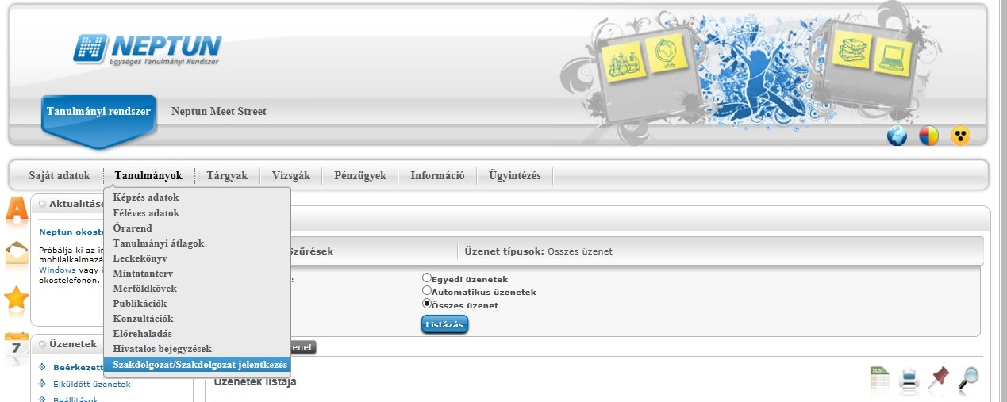

Majd ezt követően kattintson a Szakdolgozat feltöltés gombra.
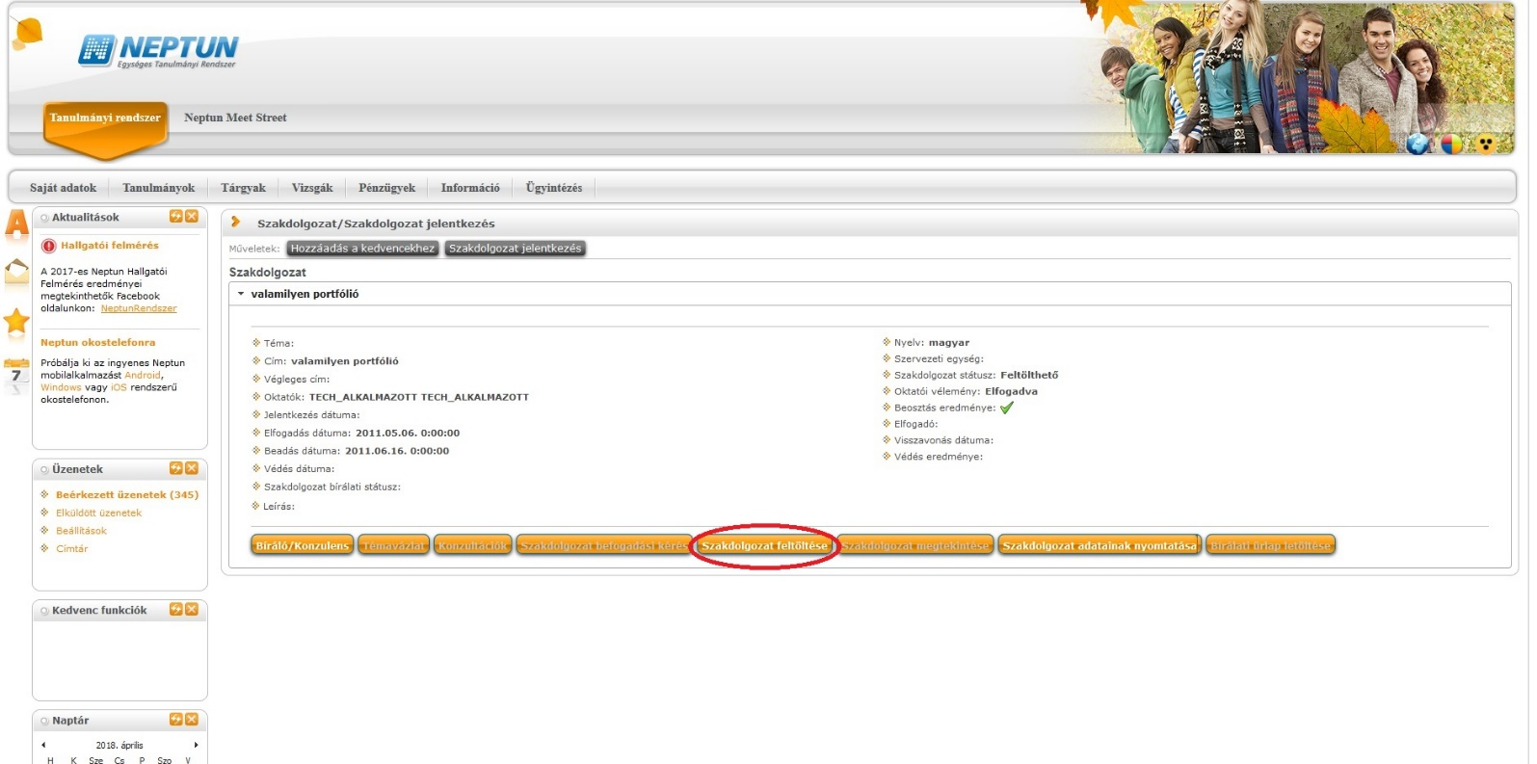

A következő lépésként adja meg a már elkészített szakdolgozat végleges, pontos címét, majd nyomja meg a Tovább gombot.

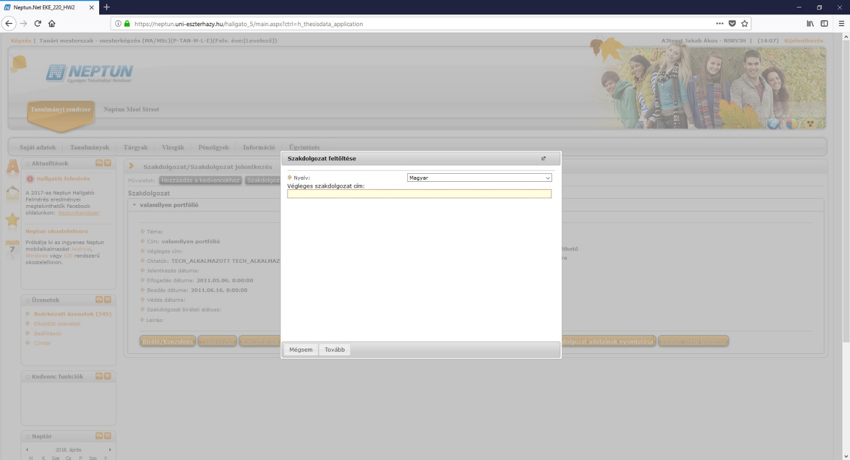

Ezt követően a Fájl feltöltése gombra kattintva töltse fel az egybeszerkesztett szakdolgozati fájlt, mely tartalmazza a korábban említett összes kötelező elemet. Majd kattintson a Mentés gombra!

